Chapitre 1
Arithmétique

Nombres entiers

Diviseurs communs
Définition :
Un diviseur commun à deux nombres est un nombre entier qui divise chacun de ces deux nombres.

Exemple :
3 est un diviseur commun à 27 et 45.
- Les diviseurs de 27 sont : 1 ; 3 ; 9 ; 27.
- Les diviseurs de 45 sont : 1 ; 3 ; 5 ; 9 ; 15 ; 45.
- Donc les diviseurs communs à 27 et 45 sont : 1 ; 3 ; 9.

PGCD
Définition :
Le Plus Grand Commun Diviseur à plusieurs nombres entiers est appelé le PGCD de ces nombres.

Exemple :
9 est le plus grand diviseur commun à 27 et 45, donc 9 est le PGCD de 27 et 45.
On note : PGCD(27 ; 45) = 9

Algorithmes de recherche du PGCD :
Algorithme des différences | Algorithme d'Euclide
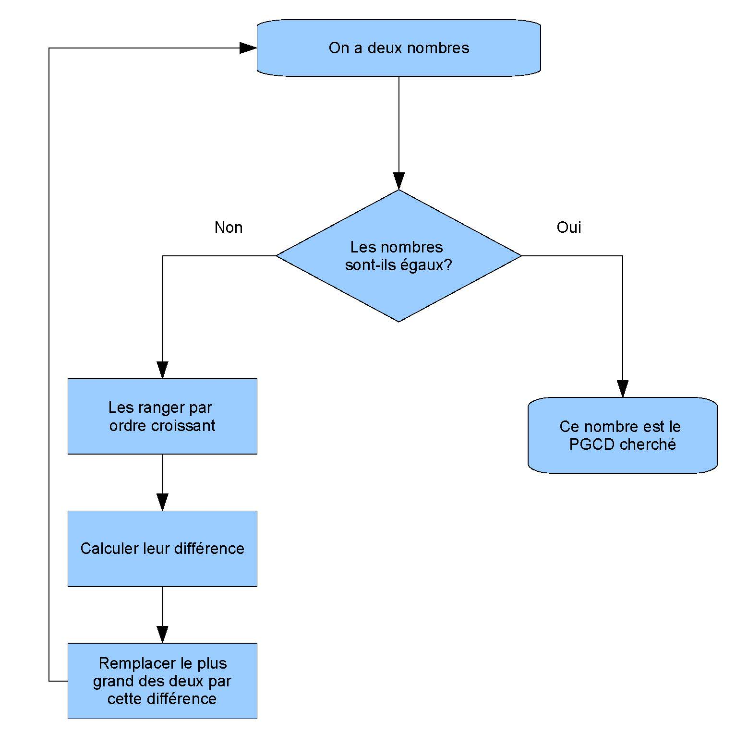 | 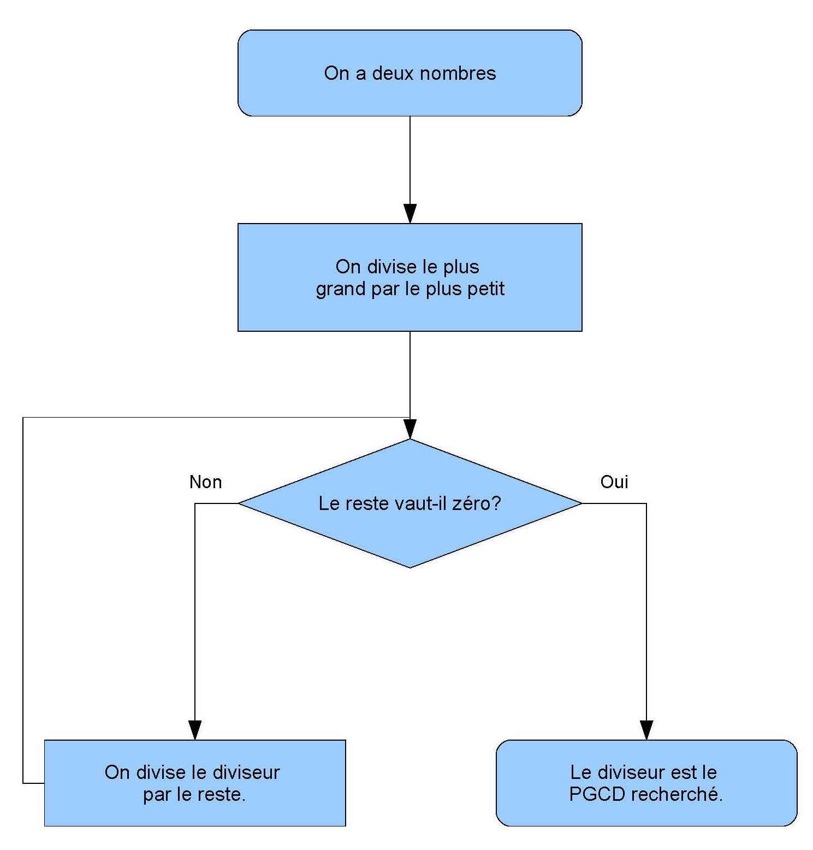

Nombres premiers entre eux
Définition :
On dit que deux nombres entiers sont premiers entre eux lorsque leur seul diviseur commun est 1.

Exemple :
Les diviseurs de 12 sont : 1 ; 2 ; 3 ; 4 ; 6 ; 12. Les diviseurs de 25 sont : 1 ; 5 ; 25.
Le seul diviseur commun à 12 et 25 est donc : 1
Ces deux nombres sont donc premiers entre eux.

Fractions irréductibles
Définition :
On dit qu'une fraction est irréductible lorsque le numérateur et le dénominateur de cette fraction sont premiers entre eux.

Exemples :
- 12 et 25 sont des nombres premiers entre eux, donc la fraction est irréductible (de même que ).
- La fraction peut être simplifiée par 9. Elle n'est donc pas irréductible.

Nombres rationnels
Définition :
Un nombre rationnel est un nombre qui peut s'écrire sous la forme d'un quotient de deux nombres entiers relatifs.

Exemples :
- 0 ; -3 ; ; ; 3,2 sont des nombres rationnels.
Car ; ;
- ; ; ne sont pas des nombres rationnels, on dit qu'ils sont irrationnels.

Ensembles de nombres :
-7 ; 69,2355

0 ; -4,56
-3,2 ; 0 ; 8,16

-5 ; 0 ; 8

0 ; 1 ; ...

Remarque :
- Entre deux nombres rationnels, il existe un nombre irrationnel.
- Entre deux nombres irrationnels, il existe un nombre rationnel.

Programme :

Connaissances | Capacités | Commentaires
Nombres entiers et rationnels  Diviseurs communs à deux entiers, PGCD. | - Connaître et utiliser un algorithme donnant le PGCD de deux entiers (algorithme des soustractions, algorithme d’Euclide).  - Calculer le PGCD de deux entiers.  - Déterminer si deux entiers donnés sont premiers entre eux. | Plusieurs méthodes peuvent être envisagées.  La connaissance de relations arithmétiques entre nombres – que la pratique du calcul mental a permis de développer – permet d’identifier des diviseurs communs de deux entiers.  Le recours à une décomposition en produits de facteurs premiers est possible dans des cas simples mais ne doit pas être systématisée.  Les tableurs, calculatrices et logiciels de calcul formel sont exploités.
Fractions irréductibles. | - Simplifier une fraction donnée pour la rendre irréductible. | Dans le cadre du socle commun, les élèves utilisent leur calculatrice pour rendre irréductible une fraction donnée.
Opérations sur les nombres relatifs en écriture fractionnaire.  [Reprise du programme du cycle central] |  | Dans le cadre du socle commun, l’addition, la soustraction et la multiplication « à la main » de deux nombres relatifs en écriture fractionnaire, sont exigibles seulement dans des cas simples ; pour l’addition et la soustraction, il s’agit uniquement des cas où un calcul mental est possible.  Dans les autres cas, la calculatrice est utilisée.

Compétences exigibles :
- Comparer des écritures fractionnaires de nombres relatifs.
- Additionner et soustraire des écritures fractionnaires de nombres relatifs.
- Multiplier deux écritures fractionnaires de nombres relatifs.
- Connaître et utiliser l’égalité en lien avec la notion d’inverse (calculatrice x⁻¹).
- Diviser deux écritures fractionnaires de nombres relatifs.
- Déterminer si deux nombres entiers sont premiers entre eux (notion de PGCD).
- Simplifier une fraction.
- Rendre une fraction irréductible.

